
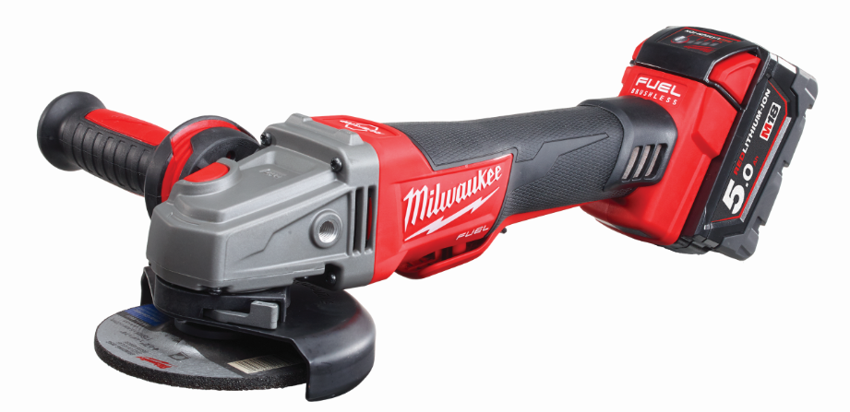
Ja, bittreJa



FUELTM Akku-Winkelschleifer M18 CAG-115 XPDB/5.0 Ah

18 Volt FUELTM Akku-Winkelschleifer mit Totmannschalter und Auslaufbremse –
Der ultimative Sicherheitswinkelschleifer.
- Bürstenloser POWERSTATETM Motor für bis zu 10 x längere Lebensdauer des Motors*
- REDLINK PLUS™ Elektronik – Überlastschutz und Leistungsmanagement
- REDLITHIUM-ION™ Akkus für bis zu 2,5 x längere Laufzeit, 20% mehr Leistung und
2 x längere Lebensdauer*
- Einzelzellenüberwachung für lange Lebensdauer des Akkus
- Sanftanlauf
- Totmannschalter und Auslaufbremse für maximale Sicherheit
- Schutzhauben-Schnellverstellung
- Integriertes FIXTEC-Schnellwechselsystem für werkzeuglosen Scheibenwechsel
- Schlankes Design mit Softgrip-Auflage für höchsten Anwenderkomfort
- Austauschbare Staubschutzgitter
- Akku-Ladestandsanzeige

*Im Vergleich zu anderen Li-Ion Technologien und/oder der vorherigen Milwaukee® Akku-Technologie. Das Ergebnis ist abhängig von Voltzahl, Gerät und Anwendung.

Technische Daten
Akku Spannung / Kapazität: 18 V/5.0 Ah
Leerlaufdrehzahl 8.500 min⁻¹
Scheibendurchmesser 115 mm
Spindelgewinde M 14
Max. Trenntiefe 28 mm
Gewicht mit Akku 2,7 kg

Lieferumfang
2 x 18 V/5.0 Ah Red Li-Ion Akku, Ladegerät M12-18C, Schutzhaube 125 mm, AVS-Zusatzhandgriff, 2 Staubschutzgitter, HD Box.

Artikelnummer 4933451543
EAN-Code 4002395145805

